Фотоотчет
Спортивного мероприятия для детей старшего дошкольного
возраста « Юные пожарные»
Цель: Закрепить элементарные знания и умения в поведении детей при возникновении пожара.
Задачи:
- Продолжать формировать у детей понятие « Пожарная безопасность»;
- Закрепить знания о причинах возникновения пожара;
- Активизировать двигательную активность, развивать физические качества( быстроту, ловкость, координацию движений);
- Воспитывать уважение к труду работников пожарной охраны.
03.10.19г. Ведущая: Родионова С.А.
« Беседа о правилах безопасности»
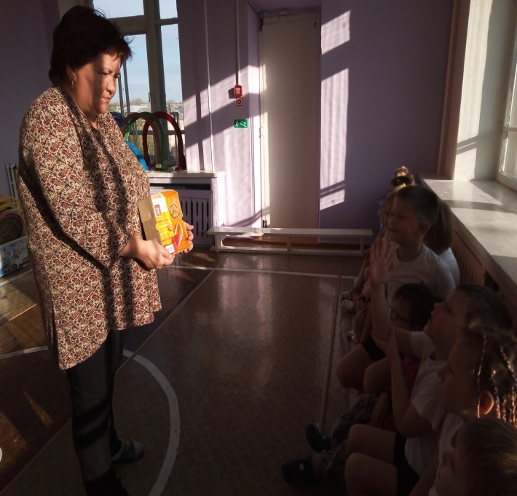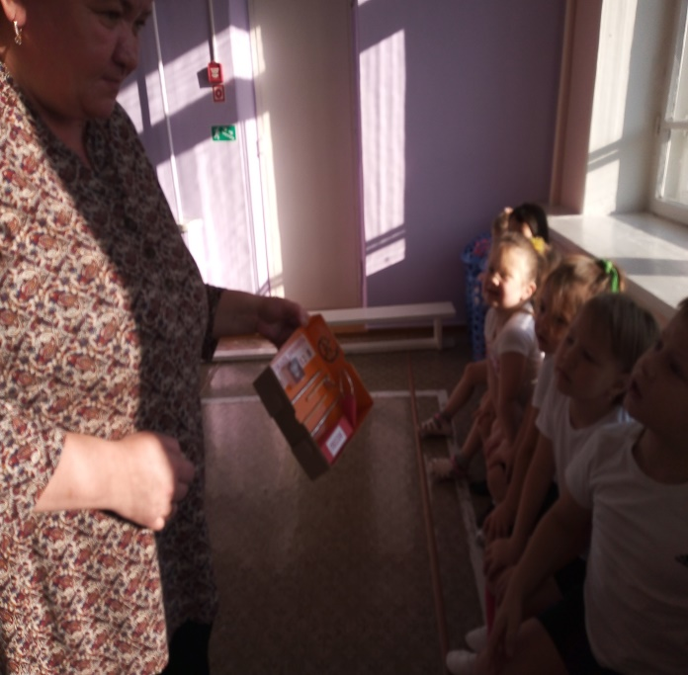

Эстафета “Вызов пожарных”
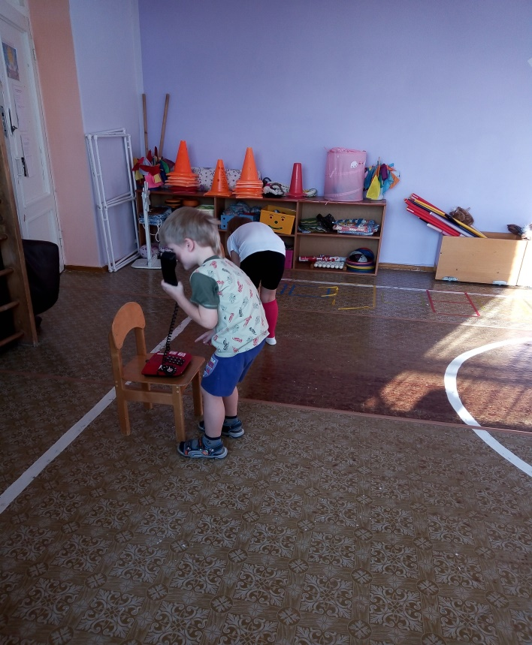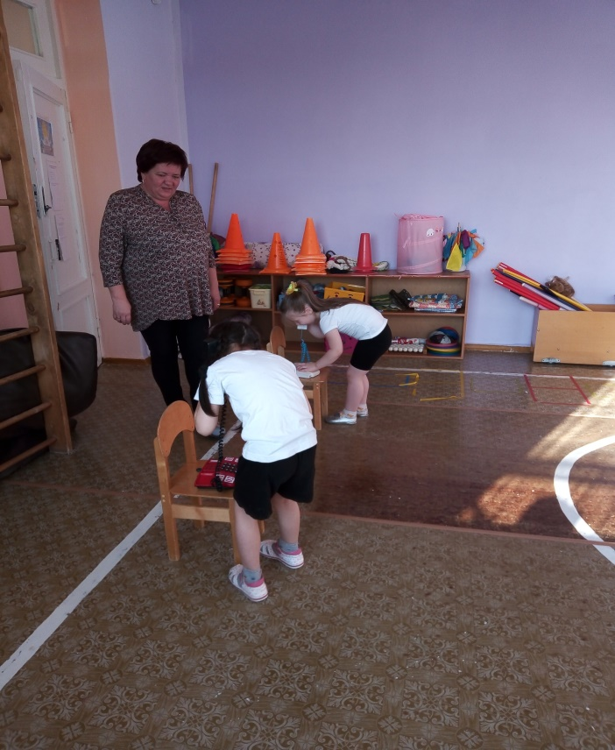

Эстафета “Пожарные на учениях”
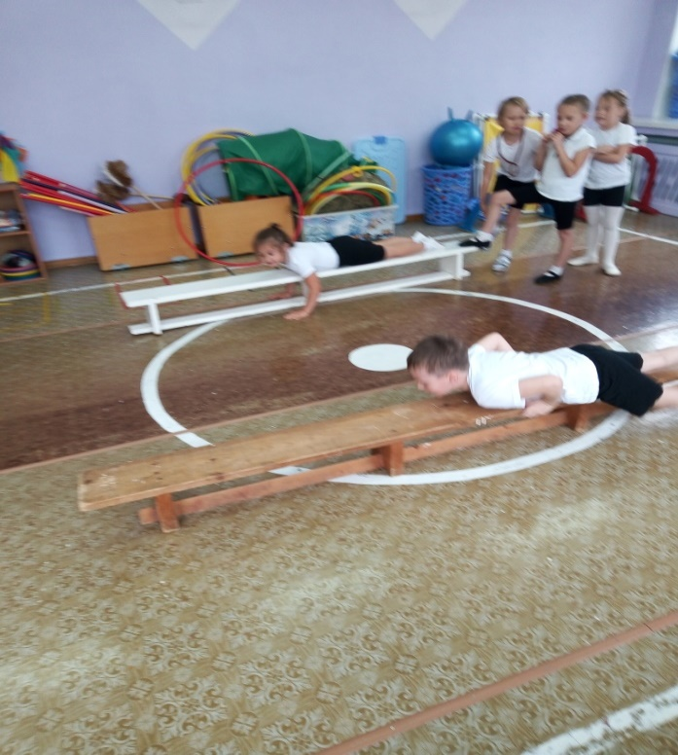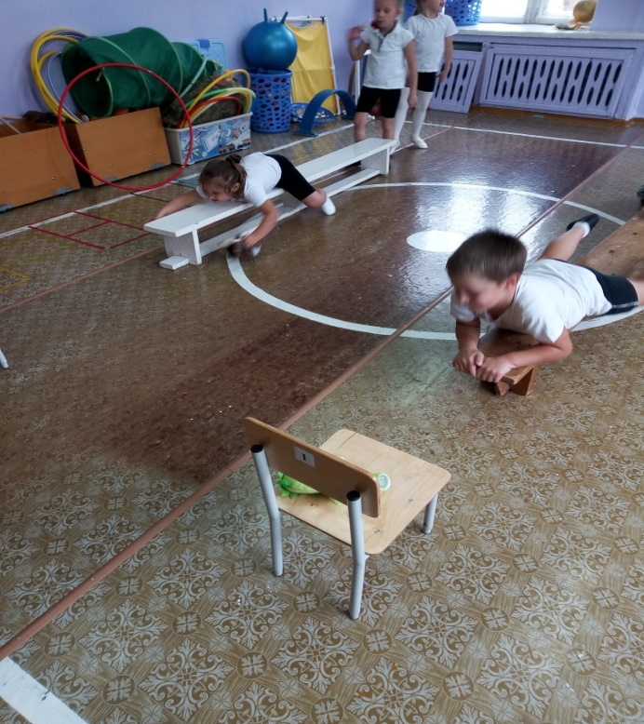

Эстафета “Пожар обнаружен”
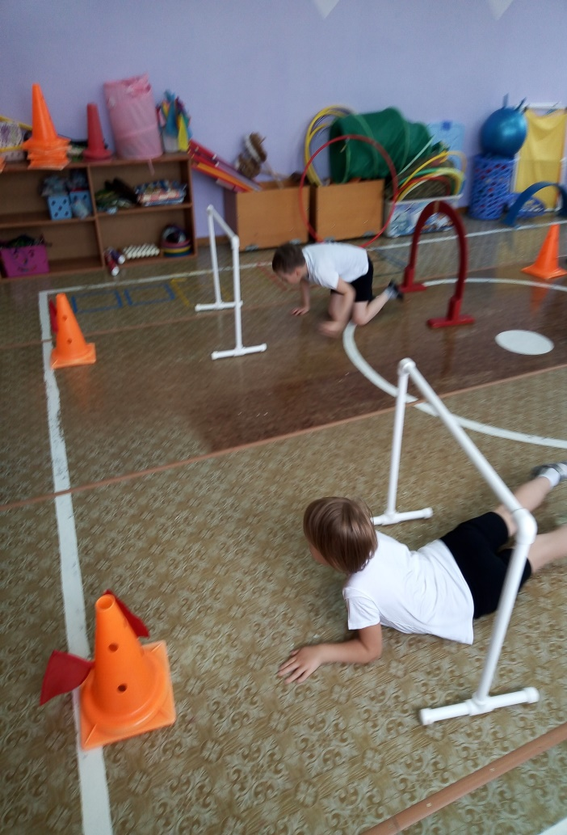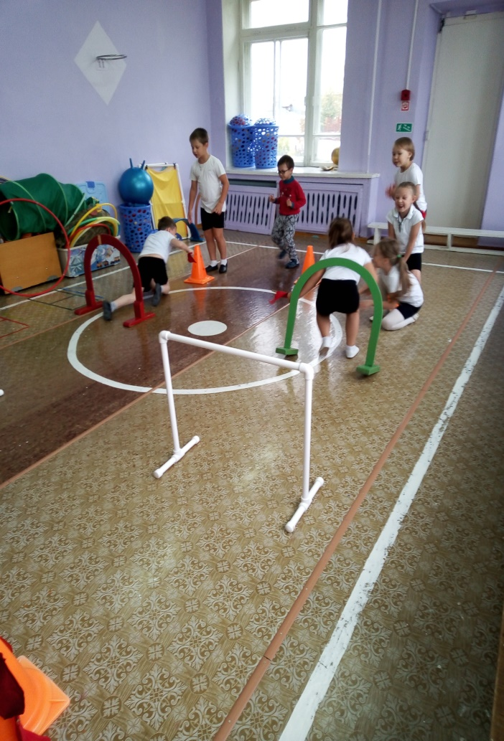
Пятиминутка “Отгадывание загадок”
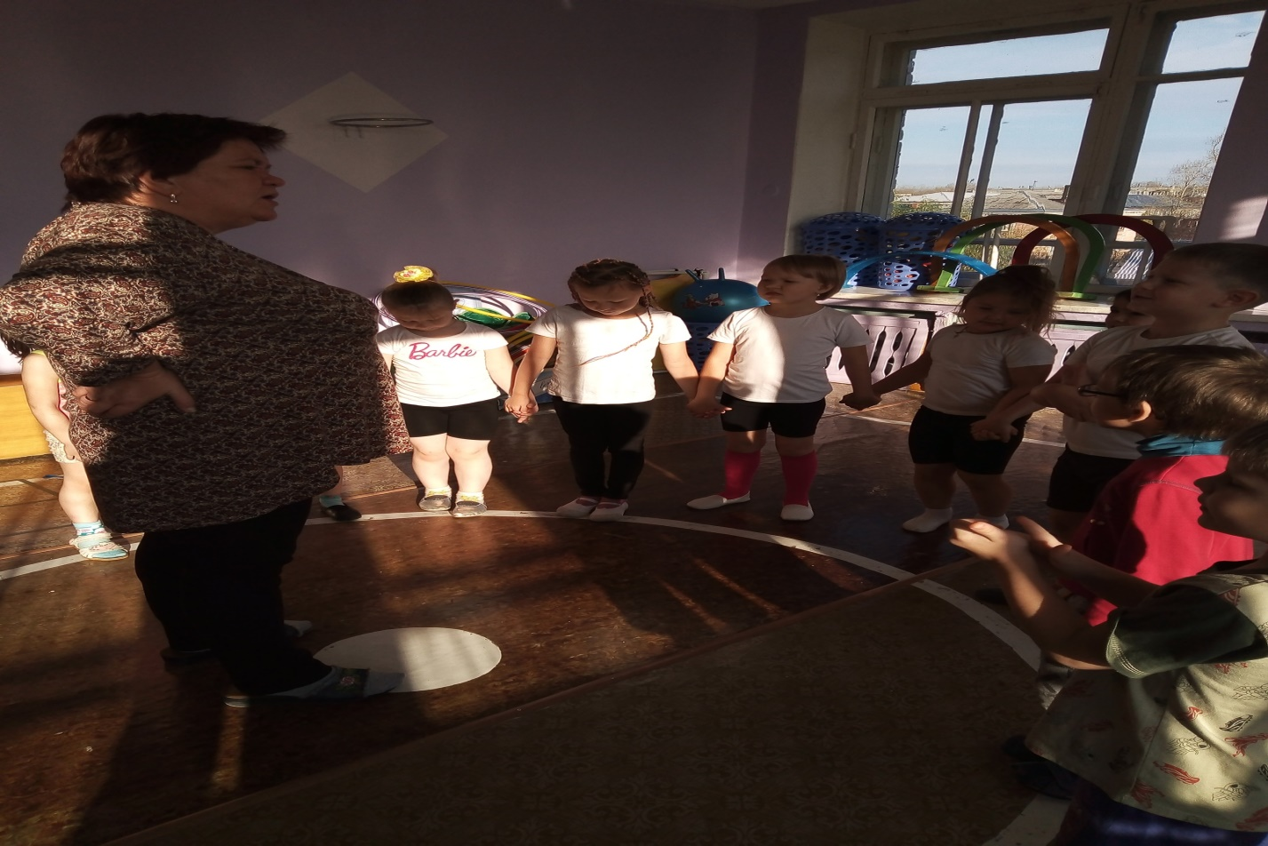
Эстафета “Спасаем от огня игрушку”
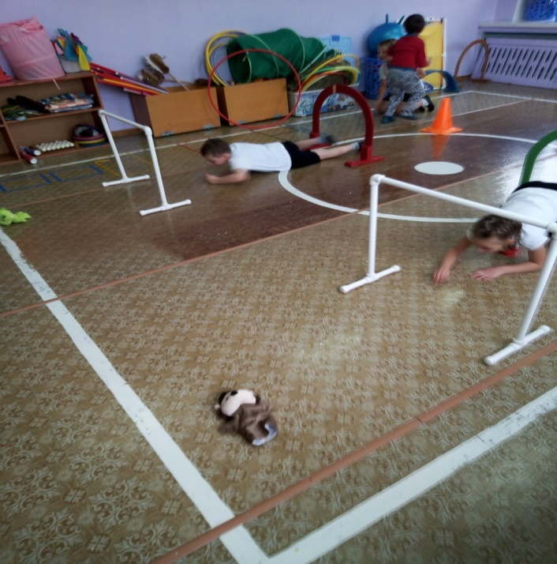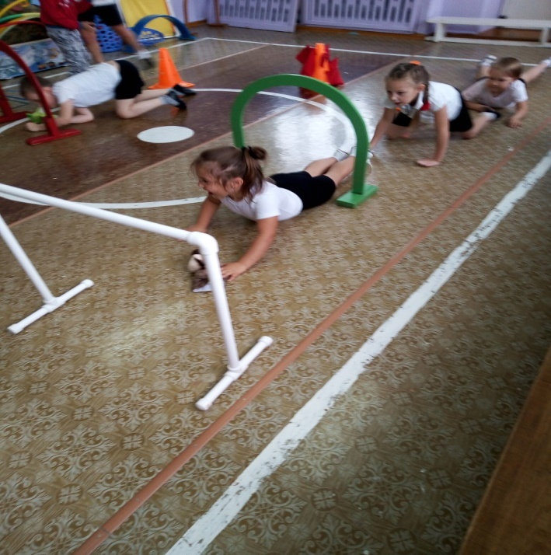
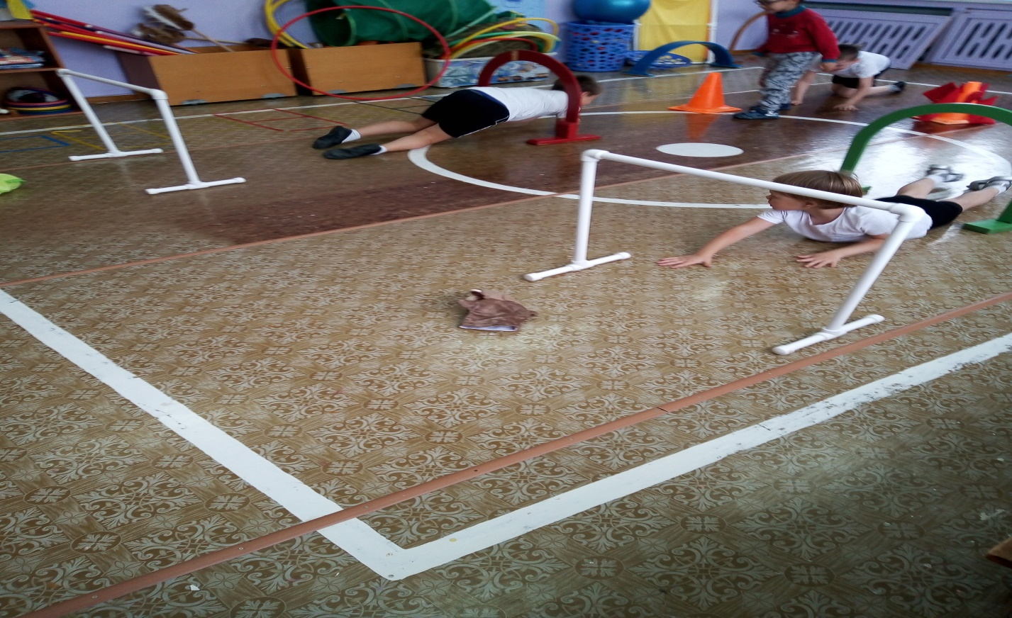

Эстафета “Пожарная лестница”
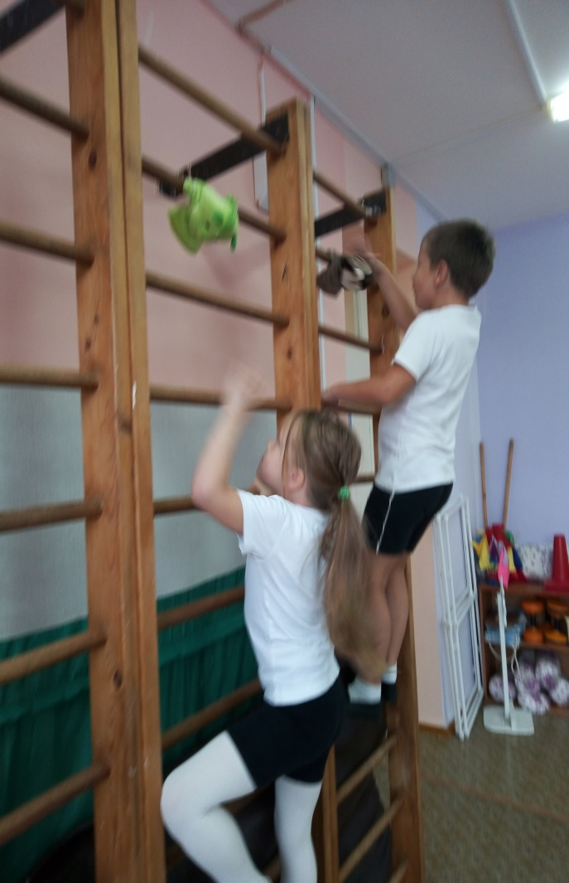
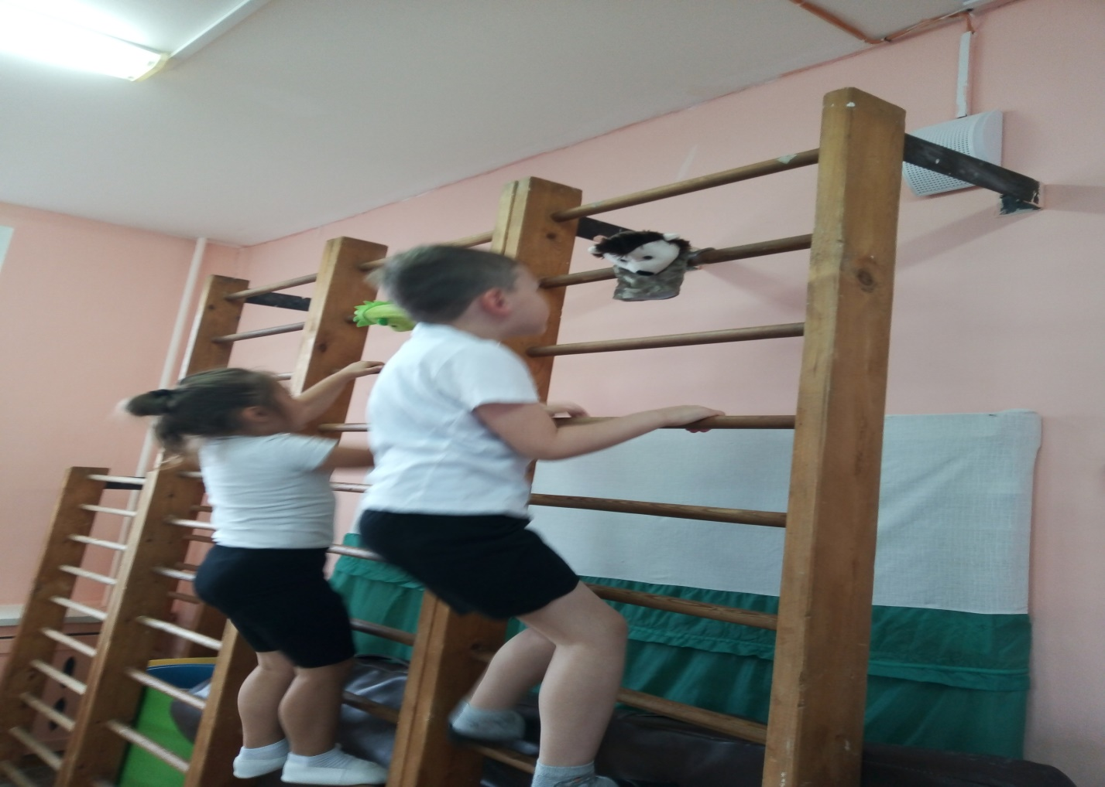
Эстафета “Потуши пожар”
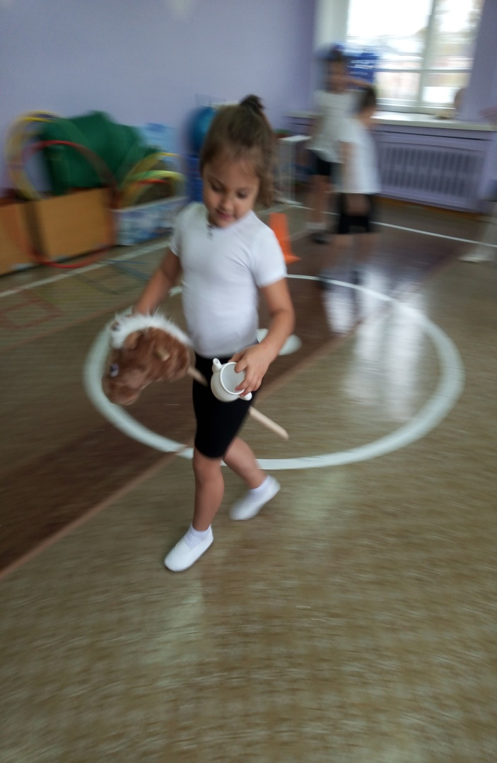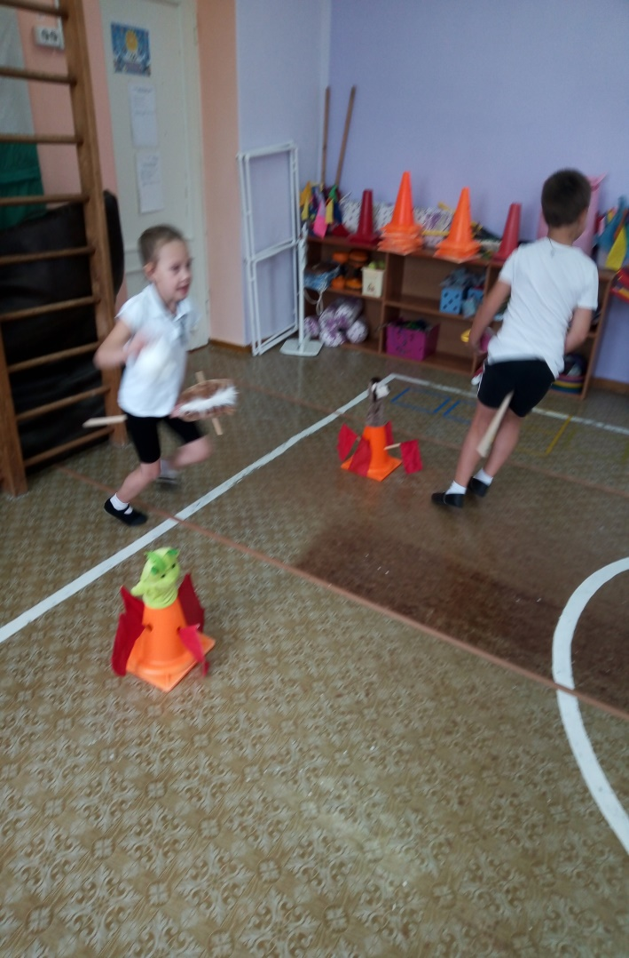
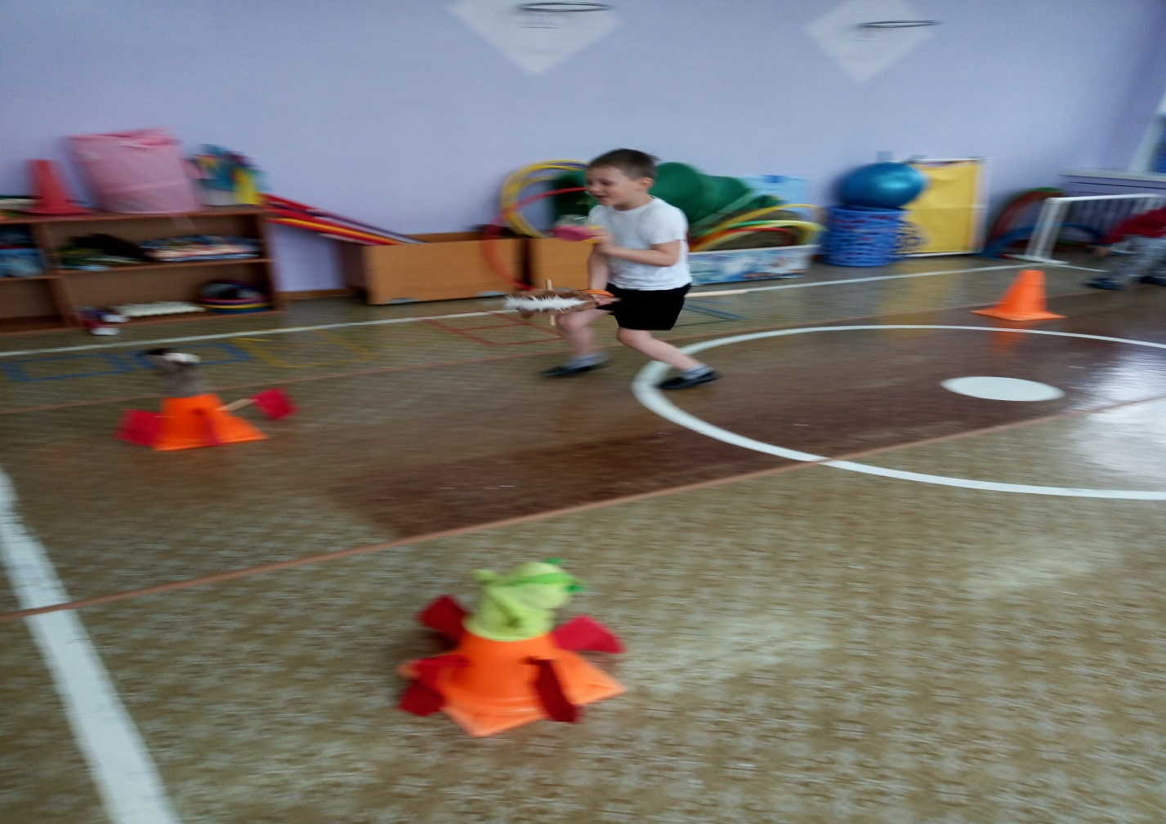
Награждение
